МБДОУ «Детский сад №123»
Авторская тема: Логоритмическое занятие направленное на обобщение гласных звуков «А», «О», «И», «У», «Э» для детей старшего дошкольного возраста
«Путешествие в осенний лес».
Авторы:
Барышникова Екатерина Владиславовна, учитель-логопед,
Рузанова Ирина Анатольевна, музыкальный руководитель.
Кудряшова Наталья Викторовна, воспитатель.

Аннотация.
В соответствии с ФГОС дошкольного образования построение образовательной работы дошкольников необходимо осуществлять на основе индивидуальных особенностей каждого ребенка, при котором сам ребенок становится активным в выборе содержания своего образования, становится субъектом своего образования. В связи с этим целесообразно совершенствовать коррекционно-развивающую работу с детьми с особенностями в речевом развитии.
Становление речи ребенка - один из самых волнующих вопросов для родителей. Все мы знаем, что речь – это мощный и важный фактор и стимул развития ребенка.
К 5 годам дошкольники полностью овладевают звуковым строем речи. В последнее время увеличивается число детей с нарушениями речи, вызванными не только физиологическими и патологическими состояниями, но и дефицитом внимания со стороны родителей, заменой живого общения на всевозможные гаджеты. С каждым годом речевая активность детей снижается и проблема задержки речевого развития всё более актуальна. Перед нами педагогами, стоит задача поиска наиболее эффективных методов формирования слухо-зрительно-двигательной координации у дошкольников с нарушениями речевого развития и большую роль в развитии речи ребенка играют игры и упражнения на сочетание речи, движения и музыки, так называемая логоритмика.
Логоритмика – это система двигательных упражнений, в которой различные движения сочетаются с произнесением специального речевого материала под музыкальный аккомпанемент, либо без него.
Логоритмические занятия- это методика, опирающаяся на связь слова, музыки и движения. Взаимоотношения указанных компонентов могут быть разнообразными, с преобладанием одного из них.
Например, логоритмика считается одной из самых доступных, интересных способов преодоления и профилактики нарушений звукопроизношения дошкольников.
Лишь при общей работе всех педагогов ДОУ в данном направлении работа по стимулированию речевой активности, улучшению произношения и слухо-зрительно-двигательной координации у детей будет эффективна.
Логоритмические занятия мы проводим 1-2 раза в неделю по 25-35 минут. Каждое занятие представляет собой тематическую и игровую целостность. По одной теме проводим не меньше 2-ух занятий. В обязательном порядке пользуемся зрительной опорой (схемы, рисунки и т.д.). Формируем представления об образе звука и соответствующей ему букве. Конечной целью занятия является выполнения всех упражнений в полном оъёме, в заданном темпе и в соответствии с музыкой.
Логоритмические игры и упражнения педагоги нашего детского сада применяют в работе со всеми воспитанниками ДОУ, так как в них используются общеразвивающие и здоровьесберегающие методики, которые помогают с помощью игровых приёмов сохранить и укрепить физическое и психическое здоровье детей. При подборе игр учитываем то, чтобы их правила были понятны всем детям, таким образом мы достигаем раскрепощенности у них.
Логоритмические игры и упражнения можно использовать:
- на утренней гимнастике с речевыми звукоподражаниями;
- в проговаривании потешек, поговорок, чистоговорок во время режимных моментов - умывания, одевания на прогулку, подготовки к занятиям;
- на динамических паузах между занятиями;
- на физкультурных занятиях с внедрением речевого материала;
- в формате физкультминуток во время проведения непосредственно образовательной деятельности;
- на музыкальных занятиях;
- на логопедических занятиях;
- в логоритмических досугах.
Цель логоритмических занятий - преодоление речевого, моторного, двигательного, фонематического нарушения путем развития, воспитания и коррекции двигательной сферы в сочетании со словом и музыкой.
Задачи логоритмики:
- Развитие слухового внимания;
- Развитие фонематического слуха;
-Развитие музыкального, звукового, динамического слуха; развитие пространственной организации движений;
- Развитие общей и мелкой моторики;
- Развитие мимики и пантомимики;
- Формирование и развитие кинестетических ощущений;
- Формирование и развитие слухо-зрительно-двигательной координации;
- Развитие физиологического и фонационного дыхания;
- Развитие чувства ритма;
- Развивать умение согласовывать музыку с движениями;
- Развивать артикуляционный аппарат;
- Формировать артикуляционную базу звуков;
- Воспитание связи между звуком и его музыкальным образом.
Логоритмикой целесообразно заниматься в ДОУ где занятия будут организованы специалистами. Логопед как специалист лучше знает речевые особенности и возможности детей с разной речевой патологией, музыкальный руководитель правильно подбирает музыкальный репертуар, воспитатель закрепляет логоритмические упражнения в режимных моментах. А речедвигательные упражнения родители вполне смогут проводить самостоятельно со своими детьми.

Логоритмическое занятие направленное на обобщение гласных звуков «А», «О», «И», «У», «Э».
Тема: Закрепление гласный звуков «А», «О», «И», «У», «Э». «Путешествие в осенний лес».
Цели: Закрепить с детьми навыки правильного произношения и визуализации гласных звуков.
Коррекционно-развивающие и образовательные задачи:
- Закреплять графические образы букв [А], [О], [И], [У], [Э]
- Развивать фонематический слух и восприятие.
- Развивать у детей дыхание, голос, артикуляцию.
- Развивать мелкую моторику, общую моторику.
- Развивать у детей чувство пластики, темпа и ритма.
- Развивать мимические движения.
- Развивать кинестетические ощущения, пространственную ориентацию, релаксацию.
Воспитательные задачи:
- Воспитывать музыкальный слух, положительный эмоциональный настрой.
- Воспитывать интерес к занятию.
- Воспитывать свободу движений.
Оборудование:
- Осенние листочки с изображением букв [А], [О], [И], [У], [Э] (можно использовать интерактивную доску).
- Схемы гласных букв.
- Музыкальный центр.
Ход занятия.
- Мотивационный этап.
Дети входят в музыкальный зал под классическую музыку (Ф.Шопен «Вальс» соч. 64 номер 2)
Педагоги здороваются с детьми: «Здравствуйте, дети» (отбивая в ладоши ритм), дети по такому же принципу здороваются в ответ.
Педагог. Ребята, какое сейчас время года? (ответ детей- осень)
Давайте отправимся в путешествие по осеннему лесу.
Листья кружатся, летят Дети кружатся
Под ногами шелестят Дети топают
Утром в лес мы пойдем Ходьба на месте
Осенний букет соберем Наклоны вперед
- Ориентировочный этап.
Задание на развитие пластики, умение соотносить темп музыки с движениями.
Педагог. Вот мы с вами и оказались в прекрасном осеннем лесу. Ребята, а когда листья кружатся, как это явление называется? (ответ детей: листопад)
Педагог. А вы хотите превратиться в пестрые, легкие осенние листья? (ответ детей- да)
Педагог. Давайте все вместе изобразим листопад.
Дети подражая взрослому совершают танцевальные движения, изображая листопад под аккомпанемент музыкального руководителя.
- Исполнительский этап.
Логопед. Ребята, посмотрите какие осенние листочки я нашла (листочки с изображением гласных звуков)
Упражнение на развитие речевого дыхания, артикуляционного аппарата, моторики рук.
Ноги вместе. Плавный вдох (плечи не поднимаем), на выдохе произносим гласные звуки.
Осенние листочки
Осенние листочки на веточках сидят,
Осенние листочки детям говорят:
Осиновый — а-а-а…
Рябиновый — и-и-и…
Березовый — о-о-о…
Дубовый — у-у-у…
М. Картушина
Педагог. Дети, чем отличатся гласные звуки от согласных? (Дети. Гласные звуки можно пропеть).
Педагог. Давайте мы их с вами пропоем.
Поем логопедическую песенку «А-О-У-И-Э»
Каждый звук дети показывают движениями кистей повторяя за педагогом.
(см. приложение 1).
Музыкальный руководитель включает музыку дождя.
Логопед. «Ой, кажется дождик начинается…»
Речевое упражнение, сопровождаемое движениями.
Мелкий дождик моросит: кап – кап – кап – кап, - кистевые движения,
В листьях сада шелестит: ш – ш – ш - ш, - плавные махи руками над головой,
Мокнет мяч у ворот: шлеп – шлеп… - шлепки по бёдрам,
Мокнет поле, огород: топ – топ – топ – топ. - топать ногами,
Что-то шепчут листья, - плавные махи над головой.
Подойдем и спросим, - развести руки в стороны,
Листья отвечают: Осень! Осень! Осень! - кивки головой по сторонам,
И сползают тучи, птиц куда-то пряча, - круговые движения руками,
Все сильнее ветки плачут, плачут, плачут… - плавные махи руками вниз.
(Ст. В.Степанова и И.Цекович)
Логопед. Дети, какие гласные звуки вы знаете? (А,О,И,У,Э) Почему эти звуки называют гласными? (Их можно пропеть)
- Рефлексивный этап.
Упражнение на развитие кинестетических ощущений, пространственной ориентации, релаксацию.
Педагог предлагает детям представить, что они осенние листочки лежащие на земле, изображая гласные буквы. Логопед схематично показывает поочередно буквы (А;О;И;У;Э).
(см. приложение 2).
- Перспективный этап.
Логопед. -Дети, листочки с изображением каких звуков мы с вами нашли? (А;О;И;У;Э).
- Эти звуки гласные или согласные? ( Гласные)
- Почему вы так считаете? (Эти звуки можно пропеть)
Педагог. Дети, вот и пришло время нам возвращаться в детский сад.
На заднем фоне играет классическая музыка (Ф.Шопен «Вальс» соч. 64 номер 2)
Отбивая ритм дети прощаются «ДО-СВИ-ДА-НИЯ»
Под спокойную музыку выходят из леса (зала).

Приложение 1.

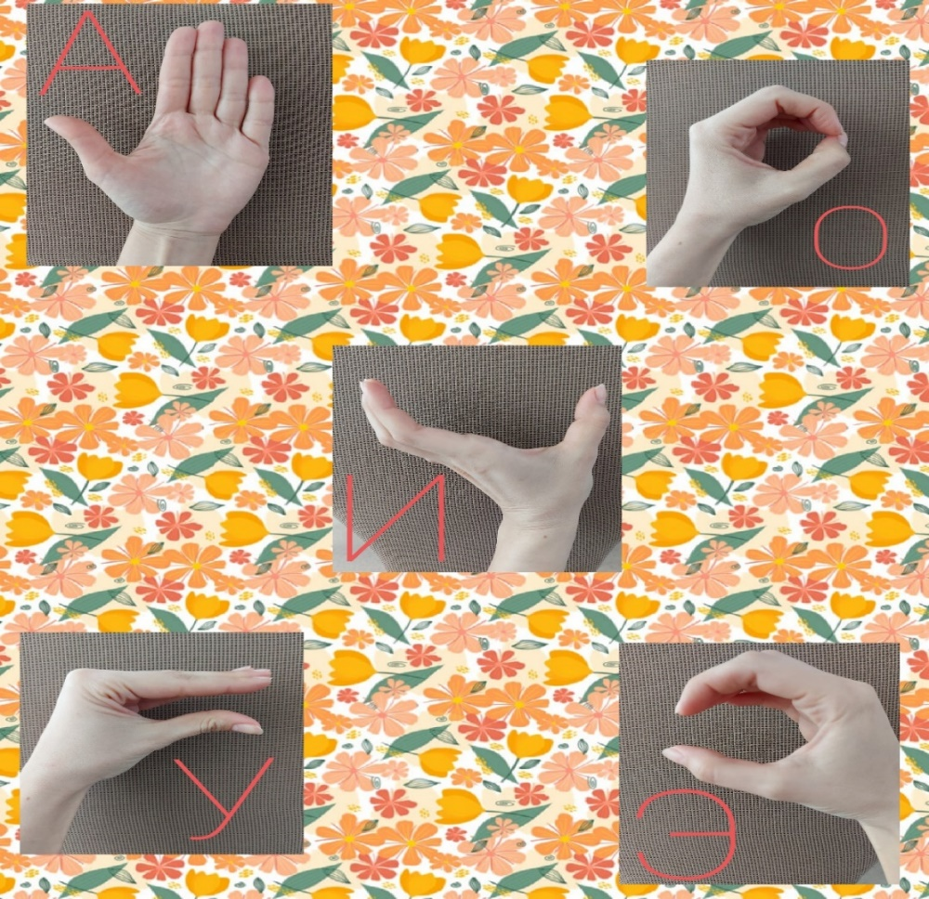
Приложение 2.

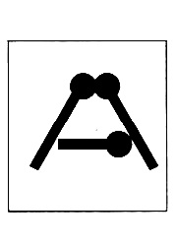

Список литературы
- Приказ Минобрнауки России от 17.10.2013 N1155(ред. от 21.01.2019) "Об утверждении федерального государственного образовательного стандарта дошкольного образования"(Зарегистрировано в Минюсте России14.11.2013 N 30384)
- Волкова Г.А., Логопедическая ритмика, Допущено Министерством просвещения СССР в качестве учебного пособия для студентов педагогических институтов по специальности № 2111 «Дефектология» М., 1985
- Интернет ресурсы: https://stand.hitplayer.ru/?s=ф.%20шопен.%20весенний%20вальс%20%28~%20мелодия%20рая%20~%29
- Интернет ресурсы: https://power.gybka.com/artist/11245697-Govorushki_E_ZHeleznova/
- Интернет ресурсы: https://muzebra.net/song/музыка+дождя
- Интернет ресурсы:https://www.maam.ru/detskijsad/zanjatie-po-logoritmike-na-temu-osen.html
- Интернет ресурсы:https://infourok.ru/rechevye-igry-ili-veselaya-logoritmika-5038951.html
- А.Е.Воронова,Логоритмика для детей 5-7 лет.-3-е изд.,перераб.-ТЦ Сфера,2021.-128 с.-(Библиотека логопед). Стр.29

